PERSONALIZED LEARNING AGENT SYSTEM
智途个性化学习智能体系统
项目开发说明书 · 测试说明书 · 部署与创新实践

以学习画像为起点，以知识图谱为约束，以多智能体协作为引擎，
形成“诊断—生成—学习—测评—更新”的个性化学习闭环。
文档版本 | V1.0
编制日期 | 2026 年 7 月
项目仓库 | Gerineldo123/personalized-learning-agents
适用阶段 | 软件系统类竞赛最终提交与演示答辩

文档控制
本文档依据软件系统标准文档规范编制，综合承担需求规格说明书、系统开发说明书、测试说明书、部署说明书和竞赛支撑材料的作用。文档中的项目规模数据来自当前仓库统计，构建与语法验证结果记录于 2026 年 7 月 17 日。
项目 | 内容
文档名称 | 智途个性化学习智能体系统项目开发与测试说明书
版本 | V1.0
适用对象 | 竞赛评审、开发团队、测试与部署人员、演示答辩人员
覆盖范围 | 需求分析、总体设计、智能体设计、数据与知识库、功能实现、测试、部署、安全与创新
文档状态 | 最终提交版

目录
- 1 赛题要求与响应矩阵
- 2 项目概述与核心价值
- 3 用户需求与问题分析
- 4 需求规格说明
- 5 系统总体架构
- 6 多智能体与前沿 AI 技术设计
- 7 功能设计与业务闭环
- 8 数据、知识图谱与课程知识库
- 9 用户界面与体验设计
- 10 开发实现与系统集成
- 11 测试说明书
- 12 部署与运维说明
- 13 安全、可信与合规
- 14 创新实践与评分对齐
- 15 典型案例与演示主线
- 16 项目现状、风险与优化路线
- 附录 A 核心接口与启动命令
- 附录 B 第三方依赖、AI 工具与协议说明
- 附录 C 参考资料

1 赛题要求与响应矩阵

1.1 核心要求响应
赛题要求 | 本项目响应 | 证据位置
需求层面：研究大学生学习需求与痛点 | 归纳答疑滞后、资源不匹配、过程无证据、AI 使用风险四类痛点；构建画像、知识图谱、资源、测评闭环 | 第 3、4、7 章
技术层面：智能体设计、开发、测试、部署全流程 | 采用 FastAPI + Vue + LangGraph + SQLite/Chroma，覆盖设计、实现、集成、测试和香港云服务器部署 | 第 5、6、10、11、12 章
至少 5 种个性化多模态资源 | 文章、题库、思维导图、代码、动画、视频、PPT 等 7 类资源 | 第 7 章
学习路径与资源精准推送 | 培养方案课程关系 + 知识点图谱 + 画像掌握度共同约束路径和推荐 | 第 7.6、8 章
学习效果评估（加分项） | 题目提交后按题目级知识点正确率自动更新掌握度；错题与路径检查形成证据 | 第 7.7、11 章
初始课程知识库/文档集 | 团队原创“数据结构”公共课程知识库，10 篇文档，与知识点图谱精确绑定并接入 RAG | 第 8.3 章
AI Coding 工具说明 | 在附录明确说明 Codex/ChatGPT 的辅助范围、人工审查与测试责任 | 附录 B

1.2 初赛提交物对应关系
提交物 | 准备状态与建议
演示 PPT | 突出应用价值、AI 融合、多智能体、知识图谱、多模态资源和创新闭环；控制讲解主线
可完整运行文件 | 仓库包含前后端源码、培养方案、知识点图谱、原创知识库、配置模板与部署说明；密钥不入库
7 分钟演示视频 | 按“背景—画像—图谱—智能体任务—资源—测评—路径—技术总结”主线录制
配套文档 | 本说明书覆盖开发、测试、部署、创新、合规和第三方依赖

2 项目概述与核心价值
智途个性化学习智能体系统面向高校计算机、软件工程、人工智能和智能科学等专业学生，围绕“画像—诊断—资源—路径—练习—掌握度更新”建立持续学习闭环。系统不是对话机器人或单次内容生成器，而是将学生、课程、知识点、资源、题目和路径组织为可追踪、可解释、可迭代的学习系统。
一句话定位
让每一次提问都能转化为可学习的资源，让每一次作答都能成为画像与知识图谱更新的证据。

2.1 建设目标
- 个性化：通过微测验、AI 学习面试官、图谱标记、错题和资源反馈构建动态画像。
- 多模态：按课程和知识点生成文章、题库、导图、代码、动画、视频和 AiPPT 课件。
- 可解释：资源绑定课程与知识点，画像字段保留证据来源，路径说明生成依据。
- 可持续：题目提交自动更新掌握度，并驱动薄弱点、推荐和路径后续调整。
- 可信安全：公共课程知识库提供事实依据，用户资源严格隔离，生成内容经过安全与格式约束。

2.2 系统边界
系统以辅助学习为目的，不替代教师教学评价，不将资源浏览行为等同于知识掌握，不自动提交作业或替代考试。掌握度的数值变化仅由带知识点标签的题目提交正确率驱动；资源完成、路径步骤、专注行为和画像重建只作为行为或解释性证据。
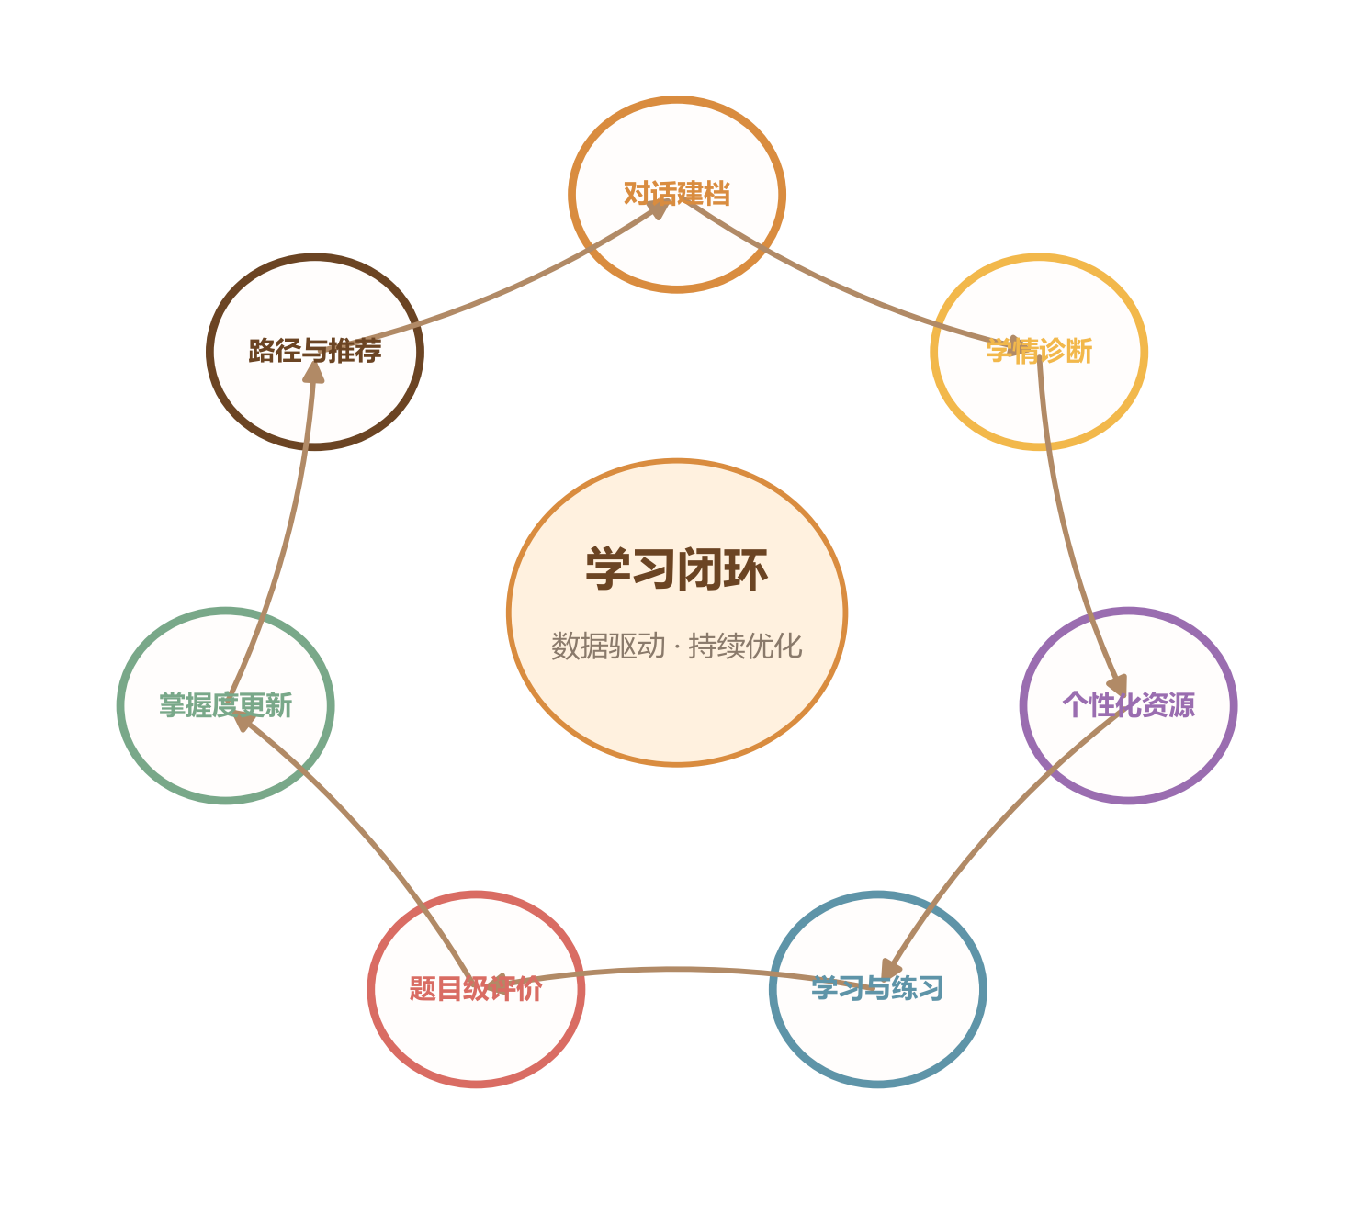
图 2-1 个性化学习持续优化闭环

3 用户需求与问题分析
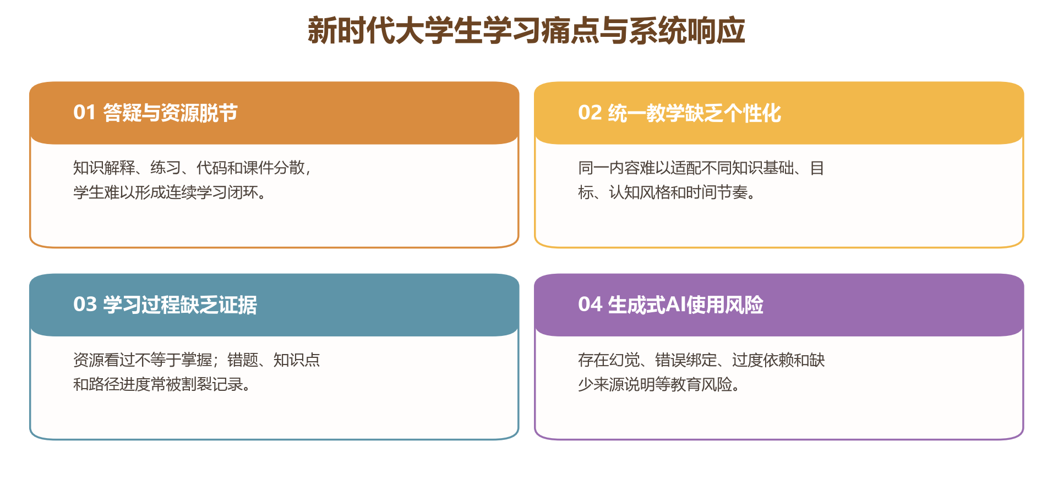
图 3-1 学习痛点与产品设计出发点

3.1 目标用户
用户类型 | 典型需求 | 系统能力
本科低年级学生 | 看懂培养方案、补齐数学与程序设计基础、确定先修顺序 | 专业课程图谱、对话建档、微测验和入门资源
本科高年级学生 | 面向竞赛、考研、就业或项目进行专项提升 | 个性化资源包、代码/动画、学习路径、AiPPT
薄弱课程学生 | 找到具体薄弱点并反复练习，避免“看懂但不会做” | 错题归因、知识点题库、继续补弱与掌握度更新
跨专业学习者 | 理解课程前置关系并快速建立知识框架 | 培养方案关系、课程内知识点图谱、拓展资源
教师或助教 | 辅助生成讲解材料、题库、课件和实践案例 | 多智能体资源生成与 AiPPT 分步工作台

3.2 需求与 AI 技术结合点
需求 | 传统方案局限 | AI/数据技术结合点
构建学习画像 | 表单繁琐，数据更新滞后 | 微测验 + AI 面试 + 图谱标记 + 行为证据
生成个性化资源 | 统一教材难匹配学习基础与偏好 | 画像约束 Prompt + 多智能体生成 + 安全审查
规划学习顺序 | 通用建议缺少课程关系与知识点边界 | 培养方案关系 + 课程知识点图谱 + 掌握度
判断学习效果 | 看完/收藏不能证明掌握 | 题目级正确率 + 知识点标签 + 自动更新
降低 AI 幻觉 | 大模型可能编造来源或错误绑定 | 公共课程知识库 RAG + 精确标签校验 + 来源记录

4 需求规格说明

4.1 功能性需求
编号 | 需求名称 | 优先级 | 验收要点
FR-01 | 用户注册、登录与数据持久化 | 高 | 跨设备登录后读取同一服务器上的画像、会话、资源和路径
FR-02 | 对话式学习画像建档 | 高 | 注册后直接进入课程确认、微测验、AI 面试、图谱标记与画像确认
FR-03 | 课程与知识点图谱 | 高 | 按专业、当前学期加载课程关系，点击课程查看课程内知识点
FR-04 | AI 对话与任务模式 | 高 | 普通答疑流式 Markdown 输出；工具型需求进入任务模式
FR-05 | 多智能体多模态资源生成 | 高 | 至少生成文章、题库、导图、动画/代码、视频、PPT 等资源
FR-06 | 学习资源管理 | 高 | 资源筛选、预览、反馈、收藏、衍生关系和知识图谱标签
FR-07 | 个性化学习路径 | 高 | 仅课程级、多知识点请求生成路径；步骤绑定知识点和验收题
FR-08 | 学习效果评估 | 高 | 提交题目后立即按题目级知识点正确率更新掌握度
FR-09 | 错题与继续补弱 | 中 | 错题归因、专项资源和检查题可重复形成补弱循环
FR-10 | AiPPT 分步课件 | 中 | 主题/绑定确认、大纲、模板、生成、保存均在工作台完成

4.2 非功能性需求
类别 | 要求 | 实现策略
可用性 | 首次进入有明确引导，长任务有真实阶段反馈 | 注册后直达画像建档；SSE 流式消息和任务时间线
可解释性 | 说明画像、资源、路径和掌握度来源 | profile_evidence、课程/知识点标签、路径依据、引用来源
可靠性 | 单一资源失败不影响整个资源包 | LangGraph 并行分支失败隔离与 failures 汇总
安全性 | 密钥不入库、不跨用户检索、不展示危险内容 | 环境变量/配置服务、user_id 过滤、安全审查
可维护性 | 智能体、技能、图、服务和路由职责清晰 | 分层目录、英文内部 key 与中文展示映射
性能 | 流式响应，减少无意义 LLM 调用 | SSE、确定性增量画像更新、缓存与并行生成

5 系统总体架构
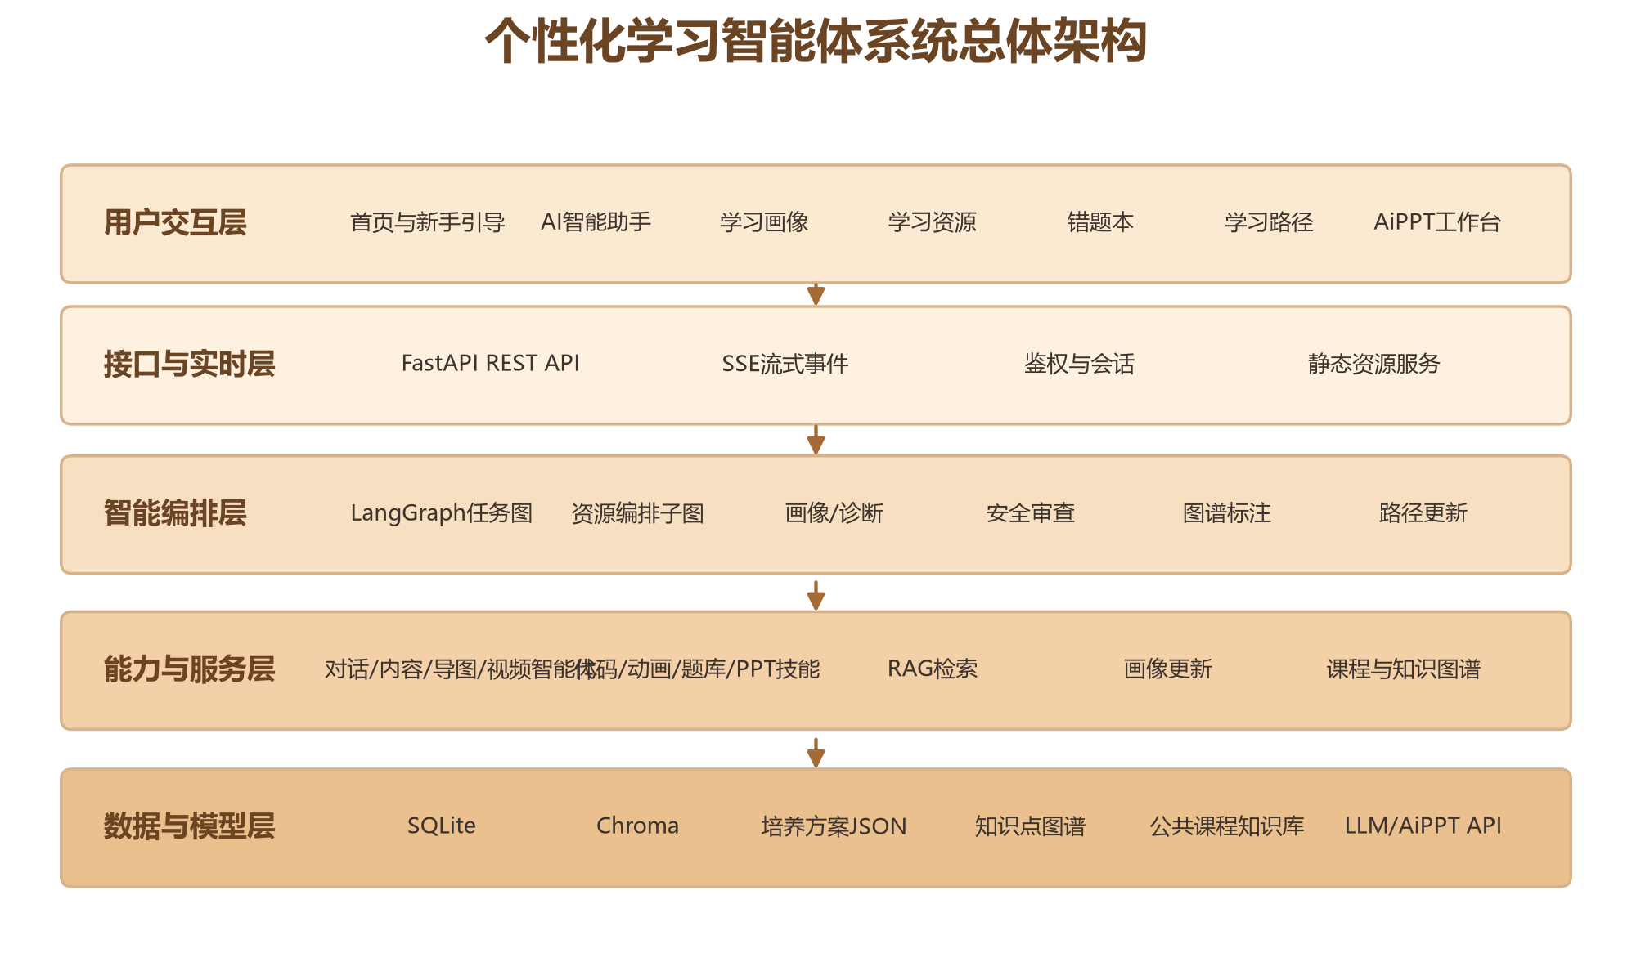
图 5-1 系统分层总体架构

5.1 技术栈
层次 | 技术 | 职责
前端 | Vue 3.5、TypeScript、Vite 8、Pinia、Element Plus | 单页应用、路由、状态、交互组件与生产构建
可视化 | ECharts、Markmap、KaTeX、Markdown-it | 课程图谱、思维导图、公式、表格和流式 Markdown
后端 | FastAPI、Pydantic、SQLAlchemy、Uvicorn | REST/SSE 接口、业务服务、数据访问和静态资源
智能编排 | LangGraph 1.2、自研 AgentState/SkillRegistry | 任务路由、子图编排、并行资源、失败隔离
数据 | SQLite、Chroma、JSON/Markdown | 业务持久化、双域向量检索、课程与知识图谱
模型服务 | OpenAI 兼容 SDK、Docmee AiPPT | 对话、规划、内容生成和课件分步生成

5.2 核心数据模型
模型 | 主要信息 | 设计作用
StudentProfile | 专业、学期、知识掌握、薄弱点、目标、偏好、证据 | 保存当前学习画像
ProfileHistory | 触发来源、画像快照与更新时间 | 实现画像变化可追溯
LearningResource | 类型、标题、内容、课程、知识点、进度、衍生关系 | 统一管理多模态学习资源
QuizRecord / MistakeQuestion | 答案、得分、题目知识点、错题分析 | 形成掌握度和薄弱点证据
CoursePath | 课程、多知识点步骤、资源、检查题、验收状态 | 承载课程级学习路径
PptSession | 主题、绑定、大纲/模板状态、资源ID | 连接 AiPPT 生成过程与学习资源

6 多智能体与前沿 AI 技术设计
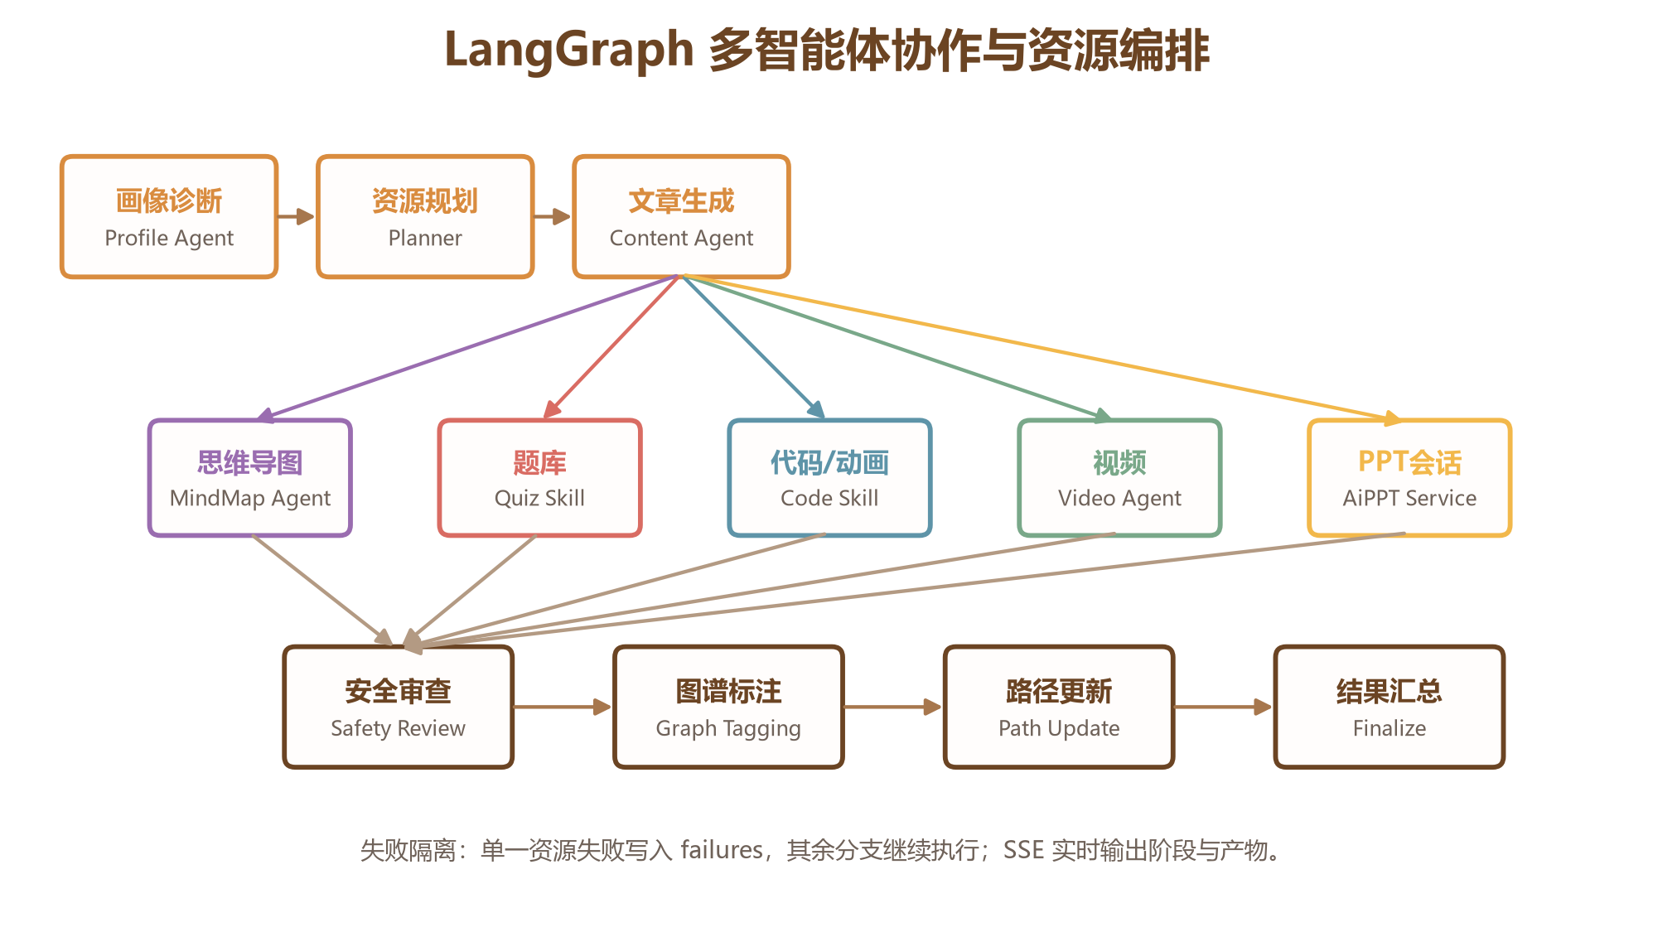
图 6-1 多智能体资源生成 LangGraph

6.1 智能体与技能职责
能力单元 | 定位 | 核心输出
画像智能体 | 建档、对话更新、智能重建的画像分析核心 | 学习目标、认知风格、资源偏好、薄弱点解释
内容生成智能体 | 文章、题库、代码/动画等内容生成核心 | 结构化资源或草稿
思维导图智能体 | 将课程主题组织为层次化结构 | 可渲染的导图数据
视频智能体 | 检索具体教学视频并返回可用链接 | 视频卡片与检索依据
对话智能体 | 概念解释、学习建议与 RAG 回答 | 流式 Markdown、公式、表格与来源
评估智能体 | 综合学习证据形成解释性评价 | 阶段总结与建议，不直接改掌握度
技能适配层 | code_gen、quiz_gen、ppt_gen 等任务模式适配 | 流式过程、草稿、AiPPT 会话入口
资源编排子图 | 统一多资源顺序、并行、审查、标注与路径更新 | 资源集合、失败项和工作流事件

6.2 任务路由机制
- 直接回答：纯概念解释和学习建议进入 ChatAgent，不调用资源工具。
- 单技能任务：动画、题库、视频、PPT 等明确任务进入对应 Skill；规划结果通过结构化 selected_skills 传递。
- 资源包任务：多模态学习方案进入原生资源编排子图，由图调度多个生成节点。
- 主题指代解析：“这个、刚才、上面”等指代从当前会话最近明确主题中提取，无法确定时要求补充，不自行假设。
- 一致性保护：生成节点以 Planner 的结构化 code_desc/主题为唯一任务上下文，防止历史对话或旧资源主题污染。

6.3 前沿 AI 技术融合
技术 | 系统中的实现 | 教育价值
大语言模型 | 对话、规划、文章、题库、代码、导图和评价 | 降低资源生产成本，适配个体需求
LangGraph | 状态图、条件路由、并行分支、子图复用、失败隔离 | 体现真实多智能体协同，而非串联 Prompt
知识图谱 | 培养方案课程关系 + 课程内知识点关系 | 约束资源、路径和掌握度的课程边界
RAG | 公共课程知识库与用户私有资源联合检索 | 提供事实依据和可展示来源
学习分析 | 题目级正确率、错题、资源反馈、专注与历史画像 | 形成可解释的动态学生画像
多模态生成 | Markdown、导图、HTML 动画、代码、视频、PPTX | 适配视觉型、实践型和结构化学习偏好

7 功能设计与业务闭环

7.1 注册与对话式画像建档
用户注册时填写专业、年级和当前学期，系统匹配预制培养方案并直接进入画像建档。建档采用“多课程微测验—AI 学习面试官—多课程知识图谱标记—画像确认”四阶段，避免传统长表单。微测验仅从用户培养方案中已配置知识点图谱的课程选题；题目必须精确绑定课程和知识点。

7.2 AI 智能助手
对话模式负责概念解释、公式推导和学习建议，支持流式 Markdown、KaTeX 公式、表格和术语卡片；任务模式负责调用技能和资源编排。对话模式命中视频、动画、题库、PPT 等工具型意图时，不弹阻断窗口，而是在会话中给出“进入任务模式执行”入口并保留原始需求。

7.3 学习资源中心
资源类型 | 生成与展示方式 | 知识图谱联动
文章 | Markdown 讲解、示例、代码与引用 | 课程/知识点标签，可衍生测试题
题库 | 单选、填空、编程等结构化题目 | 每题知识点标签驱动掌握度更新
思维导图 | Markmap/结构化树展示 | 围绕选定课程和知识点组织层次
代码 | 可阅读、可运行的实践案例 | 保存时重新校验标题和图谱绑定
动画 | 单文件 HTML/CSS/JS iframe 预览 | 独立 anime 分类，绑定课程和知识点
视频 | 具体视频链接、标题和推荐理由 | 按知识点推荐，保存后形成资源
PPT课件 | AiPPT 大纲确认、模板选择、生成和保存 | 图谱课件绑定课程/知识点；拓展课件不参与掌握度

7.4 资源衍生关系
资源的来源与派生关系写入 content.lineage：文章生成题库、路径检查题、补弱资源、资源包成员、AiPPT 会话和 AI 助手草稿均可被追踪。详情页采用“上游来源—当前资源—下游派生”的树形链路，并补充同资源包和同路径步骤关联资源。

7.5 课程与知识点图谱
课程图谱由预制专业培养方案 JSON 驱动，节点包含学期、学分、类别、模块和知识点文件；关系分为 prerequisite、support、parallel、advanced、cross_domain。课程节点状态由当前学期、先修关系和课程内知识点掌握度综合展示。点击课程可进入课程内知识点图谱并发起图谱驱动资源生成。

7.6 个性化学习路径
学习路径仅用于整门课程或覆盖多个核心知识点的阶段学习。单知识点请求生成专项资源包而不创建课程路径；无法绑定培养方案和知识图谱的主题只生成拓展资源。路径步骤必须包含 course_name、knowledge_points、resource_types、completion_rule 和依据说明。用户点击“已学习”只记录学习行为，必须通过检查题才能验证步骤。

7.7 题库、错题与掌握度
选择题点击选项时不立即判分，提交后统一显示得分、正确答案和解析。后端在保存答题记录的同一流程中，按每道题的 knowledge_points 和对错结果更新 StudentProfile.knowledge_base，并返回更新知识点与前后差值。资源完成、路径步骤、资源反馈、画像重建和 AI 分析均不得直接修改掌握度。
核心可信原则
完成学习行为不等于掌握知识；只有带知识点标签的题目提交结果能够改变掌握度。

8 数据、知识图谱与课程知识库
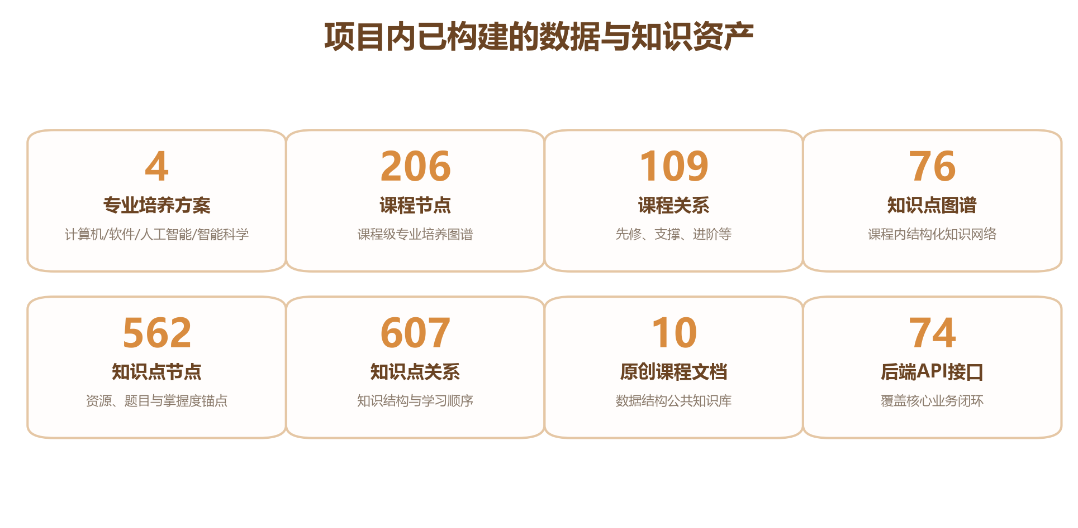
图 8-1 当前仓库知识与数据资产规模

8.1 专业培养方案
系统预制计算机科学与技术、软件工程、人工智能、智能科学与技术 4 个专业的培养方案 JSON，共统计 206 个课程节点和 109 条课程关系。用户注册后按专业与当前学期自动加载对应课程图谱；上传培养方案保留为高级备用能力，不作为比赛演示主流程。

8.2 课程知识点图谱
backend/static/kp 中包含 76 个课程知识点图谱文件，经仓库统计约 562 个知识点节点和 607 条关系边。培养方案中的 kp_file 将课程节点映射到对应知识点文件，资源和题目只允许绑定精确存在的节点，避免近似标签造成“内容与标签货不对板”。

8.3 数据结构完整初始知识库
为满足“自行构造至少一门完整高校专业课程初始知识库/文档集”的要求，团队以“数据结构”为完整样例课程，在 backend/data/knowledge_base/data_structures 中编写 10 篇原创 Markdown 文档，覆盖课程导论、线性表、栈与队列、树与二叉树、图、查找、排序、哈希、综合实践和综合练习解析。当前正文合计约 17,893 个字符，并通过 manifest 记录版本、知识点和文档类型。
文档 | 主要内容 | 示例知识点
00 课程导论 | 课程目标、抽象数据类型、复杂度与学习路线 | 复杂度分析、抽象数据类型
01 线性表 | 顺序表、链表、插入删除和应用 | 线性表、单链表
02 栈与队列 | LIFO/FIFO、循环队列、表达式求值 | 栈、队列
03 树与二叉树 | 性质、遍历、线索化与应用 | 二叉树、遍历
04 图 | 存储、遍历、最短路径和最小生成树 | 图、BFS/DFS
05–09 | 查找、排序、哈希、实践项目和综合练习 | 快速排序、哈希冲突等

8.4 双域 RAG 设计
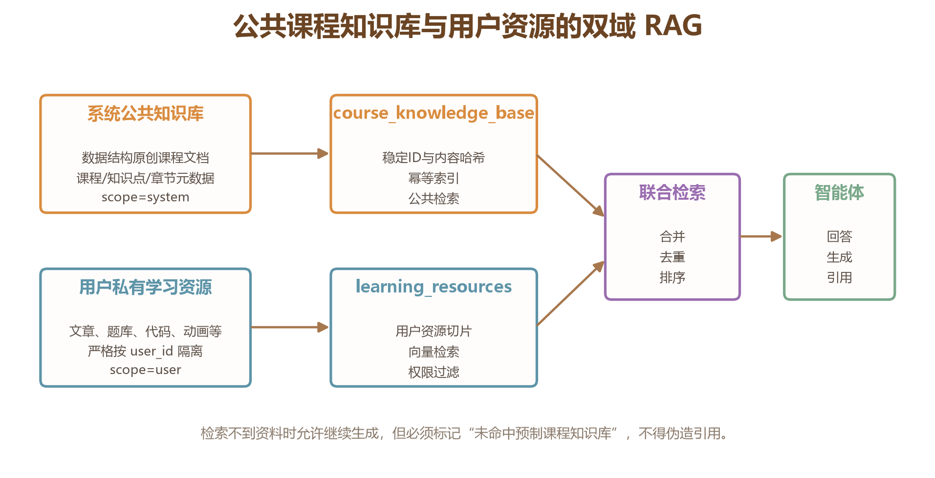
图 8-2 公共课程知识库与用户资源联合检索
公共课程文档进入独立 Chroma 集合 course_knowledge_base，用户学习资源进入 learning_resources 集合。search_rag 同时查询两类集合、合并去重并按相关度排序；公共文档可被所有用户检索，私有资源始终按 user_id 过滤。生成内容将真实命中的文档 ID、标题、章节和知识点写入 content.references。

9 用户界面与体验设计

9.1 视觉与交互原则
- 暖色统一：以米白、橙棕、浅金为主色，状态色保持语义差异但避免跳脱。
- 单标签页：内部路由使用 router.push，外部入口和 PPT 工作台不主动新开浏览器标签页。
- 即时回显：用户提交任务后先显示消息，再启动规划与工具调用，减少空白等待。
- 真实流式：对话 Markdown 边传输边渲染；代码生成展示实际输出内容而非假进度条。
- 操作显式：知识点标签用于展示，生成、答题、检查、保存等操作使用清晰按钮。
- 证据可见：画像字段显示来源，资源展示图谱标签，路径展示覆盖比例与验收结果。

9.2 新用户引导
注册完成后系统直接进入画像建档，不让用户面对空首页。首页以模块说明和下一步建议解释“AI 智能助手、学习画像、学习资源、错题本、学习路径、专注成长和 API 配置”的用途；搜索框和推荐条目可自动创建 AI 助手新会话并提交内容。

9.3 复杂内容可读性
AI 对话统一使用增强 Markdown 渲染器，支持不完整流式代码块、GFM 表格、KaTeX 行内/块级公式和横向滚动表格。术语解释卡片支持 Markdown、多卡片、拖拽、置顶和本地缓存，避免重复调用 LLM 和遮挡正文。课程图谱降低力导向漂移，点击后锁定当前课程及前置/后继/支撑关系，hover 不覆盖选中状态。

10 开发实现与系统集成

10.1 工程目录
目录 | 职责
backend/agents | 智能体、技能、注册表与统一 AgentState
backend/graph | LangGraph 状态、节点、任务图和资源编排子图
backend/api/routes | 认证、画像、资源、题库、路径、PPT、工作流等接口
backend/services | RAG、课程、画像更新、PPT、资源标注等服务
backend/data / static/kp | 培养方案、诊断题、原创知识库和课程知识点图谱
frontend/src/views | 首页、智能助手、画像、资源、错题、路径、PPT 与配置页面
frontend/src/components | 图谱、对话建档、资源预览、任务步骤等复用组件

10.2 后端启动流程
- 创建或兼容迁移 SQLite 表结构，挂载静态资源目录。
- 注册画像、内容、导图、评估、对话和视频等智能体，初始化 9 个技能。
- 编译 LangGraph 主任务图和资源编排子图，注册 18 个路由模块。
- 异步检查数据结构公共课程知识库并补齐向量索引，不阻塞健康检查。
- 通过 /health、systemd 和 Nginx 构成运行与代理链路。

10.3 关键实现策略
问题 | 实现策略 | 效果
多资源等待时间长 | 文章先生成，导图/题库/代码/PPT/视频动态并行 | 降低总等待并持续输出产物
Skill 与 Agent 定位重叠 | Skill 只做任务适配；Agent/服务做生成；资源子图做编排 | 职责清晰、便于复用
AI 助手资源污染资源库 | 普通任务先生成草稿，用户确认后通过 save_draft 入库 | 减少无效或错误资源
图谱标签货不对板 | 保存时根据内容重新匹配课程/知识点，无法可靠匹配则保持未分类 | 不伪造标签
画像更新慢且易覆盖 | 日常行为确定性增量更新，LLM 智能重建仅手动触发 | 更快、更稳定、更可解释

11 测试说明书

11.1 测试策略
测试遵循“数据校验—服务单元—接口流程—前端构建—演示回归”的顺序。AI 功能除验证成功路径外，还验证无效 JSON、超时、标签不匹配、单分支失败、未配置 API 和无知识图谱绑定等异常路径。

11.2 当前验证结果
检查项 | 命令/范围 | 结果
后端语法 | python -m py_compile 覆盖 main、LangGraph、题库、画像建档、路径、RAG 与课程知识库服务 | 通过
前端生产构建 | npm.cmd --prefix frontend run build | 通过；2975 个模块完成转换
构建告警 | Vite chunk size 分析 | 存在 >500KB 分包提示，不阻塞比赛演示
数据资产 | 4 个培养方案、76 个知识点图谱和 10 篇课程文档统计 | 文件存在并可读取
接口规模 | AST 扫描路由装饰器 | 约 74 个 API 端点

11.3 核心测试用例
编号 | 场景 | 操作 | 预期结果
TC-01 | 注册后建档 | 注册并填写专业/学期 | 直接进入对话式建档，加载多课程诊断
TC-02 | 微测验强绑定 | 提交动态生成题 | 每题课程与知识点精确存在；答题后掌握度变化
TC-03 | 普通问答 RAG | 询问“快速排序最坏时间复杂度” | 命中数据结构课程资料并展示真实来源
TC-04 | 动画任务路由 | 输入“给我一个可视化动画”并带明确上下文 | 仅调用代码/动画智能体，不误调用出题智能体
TC-05 | 资源包失败隔离 | 令单一资源生成失败 | 失败项进入 failures，其余资源继续生成
TC-06 | 学习路径边界 | 请求单知识点系统学习 | 只生成专项资源包，不创建单步骤课程路径
TC-07 | 路径检查 | 检查题得分低于/高于阈值 | 步骤 failed/verified；掌握度仅由题目提交更新
TC-08 | PPT 混合绑定 | 发起明确或模糊主题 PPT | 自动绑定/候选/拓展确认后进入 AiPPT 分步流程
TC-09 | 用户资源隔离 | 不同用户检索相似主题 | 公共资料共享，私有资源不跨用户返回
TC-10 | 账号注销 | 删除用户账号 | 存在的用户相关表安全清理，不因可选表缺失中断

12 部署与运维说明
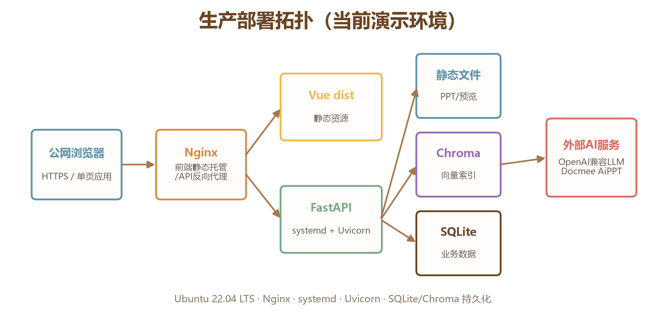
图 12-1 当前公网演示部署拓扑

12.1 本地开发部署
组件 | 命令 | 说明
后端虚拟环境 | python -m venv .venv && pip install -r requirements.txt | 安装 Python 依赖
后端服务 | uvicorn main:app --host 127.0.0.1 --port 8000 | 开发或联调启动
前端开发 | npm install && npm run dev | Vite 开发服务器
前端生产 | npm run build | 生成 dist 静态文件
公共知识库 | python -m scripts.seed_course_knowledge_base | 幂等构建课程文档向量索引

12.2 公网部署
当前演示环境采用中国香港 Ubuntu 22.04 LTS 云服务器。Nginx 负责前端静态资源与 /api 反向代理，FastAPI 由 systemd 托管 Uvicorn 常驻运行；SQLite、Chroma 和静态 PPT/预览目录位于服务器持久化目录。该方案免中国大陆 ICP 备案，适合比赛演示和小规模试用。
- 后端 systemd 服务设置 WorkingDirectory、虚拟环境可执行文件和环境变量文件，支持开机自启。
- Nginx 对 SSE 路由关闭代理缓冲并提高读取超时，保证任务事件实时到达前端。
- 服务器安全组仅开放 SSH、HTTP/HTTPS；SSH 使用密钥登录并限制私钥权限。
- API Key 通过服务器环境变量或受控配置文件提供，重启后仍可加载，不写入 Git。
- 更新流程采用 Git 拉取、后端依赖检查、前端重新构建、systemd/Nginx 重启和健康检查。

12.3 日志与备份
对象 | 建议
后端日志 | journalctl -u personalized-learning 查看实时或历史日志，异常堆栈不直接暴露给前端
Nginx 日志 | 检查 access.log 和 error.log，定位代理、静态文件与超时问题
SQLite | 定期在停写或使用 SQLite backup API 的情况下备份 learning.db，不提交 -wal/-shm
Chroma/静态文件 | 定期打包 chroma_data、PPT 与预览目录；公共知识库可通过脚本重建

13 安全、可信与合规

13.1 安全与可信设计
风险 | 控制措施
密钥泄露 | API Key 与 SSH 私钥不写入源码、文档和日志；生产使用环境变量或受控配置
跨用户数据泄露 | 数据库查询和用户资源 RAG 按 user_id 隔离；公共资料单独标记 scope=system
生成内容幻觉 | 公共课程知识库提供依据；Prompt 禁止伪造来源；未命中时显式标记
知识图谱错误绑定 | 保存时对课程/知识点做精确校验；无法确认则保持未分类，不强行绑定
AI 替代学习 | 资源完成不更新掌握度；必须通过题目级评价；路径需要检查题验证
不当内容 | 输入/输出安全过滤、用户可读失败提示和生成失败兜底

13.2 开源与第三方服务合规
项目使用多项开源框架和第三方 AI 服务。仓库及提交材料应在显著位置列明名称、来源、协议和用途；对 GPL-3.0 的 veasion/AiPPT 等依赖需特别复核分发方式和衍生作品义务。Docmee AiPPT 属于商业 API 服务，使用受其平台协议约束。最终提交前应根据实际依赖锁定文件再次核对许可证。

13.3 AI Coding 使用声明
开发过程中使用 OpenAI Codex/ChatGPT 和 讯飞星火API辅助代码检索、方案分析、局部实现、测试命令建议和文档整理。AI 工具不直接决定产品需求、数据口径、掌握度规则或最终提交内容；团队对生成代码进行人工审查，并通过 py_compile、前端构建、接口测试和演示回归验证。任何密钥、用户数据和服务器私钥均不作为提示词内容提交。

14 创新实践与评分对齐
创新点 | 实现方式 | 价值
对话式动态画像 | 多课程微测验、AI 面试、图谱标记与日常行为证据融合 | 降低建档门槛并持续更新
图谱约束的多智能体生成 | 课程关系与精确知识点节点约束资源、题目和路径 | 减少泛化生成与错误标签
证据驱动掌握度 | 仅题目级正确率可修改掌握度 | 避免“点击完成即掌握”的虚假进度
双域 RAG | 公共原创课程知识库与用户私有资源分集合检索 | 兼顾公共事实依据与个体长期记忆
资源族谱 | 父资源、派生资源、资源包和路径步骤关系可追踪 | 让学习材料形成有组织的资源网络
AiPPT 分步生产 | 自动绑定/候选/拓展确认后，必须确认大纲和模板 | 贴近真实课件制作并保留用户控制
原生 LangGraph 子图 | 任务图原生嵌入资源编排子图，共享状态与事件 | 体现可追踪、可复用的多智能体协作

14.1 对评分项的支撑
- 功能实现与技术要求（45%）：完整闭环、多智能体、知识图谱、RAG、多模态资源、学习路径和效果评价均有可操作页面。
- 创新价值与实用性（35%）：课程图谱约束生成、题目证据更新、资源族谱、双域 RAG 和 AiPPT 分步流程具有明确教育价值。
- 配套文档（10%）：本说明书覆盖需求、架构、开发、测试、部署、安全、第三方依赖和演示案例，并配有 8 张图表。
- 演示视频与 PPT（10%）：建议以一个真实学习主题贯穿画像、智能体、资源、测评和路径，避免仅做页面巡览。

15 典型案例与演示主线

15.1 案例：数据结构“快速排序”
- 用户注册并选择专业、当前学期，系统自动进入画像建档。
- 多课程微测验识别数据结构相关薄弱点，画像显示目标、偏好、证据和知识图谱掌握度。
- 用户在 AI 助手提问“快速排序最坏时间复杂度是什么？请根据预制课程知识库回答并标明来源”。
- RAG 命中数据结构排序文档，AI 以公式、表格和来源说明回答。
- 任务模式输入“生成快速排序可视化动画并保存为学习资源”，代码/动画智能体生成可交互 HTML 草稿。
- 用户确认保存后，资源自动进入“动画”分类并绑定数据结构及精确知识点。
- 从课程图谱生成多模态资源包：文章、导图、题库、动画/代码、视频；PPT 创建 AiPPT 分步会话。
- 用户提交题库，系统按题目级正确率自动更新知识点掌握度，错题进入错题本。
- 课程级学习路径依据知识图谱生成多步骤学习计划，通过检查题验证路径步骤。

16 项目现状、风险与优化路线

16.1 当前完成度
模块 | 状态 | 说明
前后端核心页面与接口 | 已实现 | Vue 单页应用与 FastAPI 约 74 个接口覆盖核心流程
对话式画像 | 已实现 | 多课程微测验、AI 面试、图谱标记、画像摘要和重建
多智能体与 LangGraph | 已实现 | 主任务图、资源编排子图和单技能路由
课程/知识点图谱 | 已实现 | 4 专业培养方案和 76 个知识点图谱
多模态资源 | 已实现 | 文章、题库、导图、代码、动画、视频、PPT 会话
学习路径与评估 | 已实现 | 课程级路径、检查题、错题和题目级掌握度更新
数据结构公共知识库 | 已接入 | 10 篇原创文档、独立集合与联合检索
公网部署 | 已完成 | 香港 Ubuntu、Nginx、systemd 和 Uvicorn

16.2 已知风险
风险 | 当前影响 | 建议
历史中文编码与界面文案 | 部分旧数据/组件可能出现乱码 | 持续 UTF-8 治理并加入静态扫描
LLM 输出非确定性 | 规划、JSON 或主题可能偶发偏差 | 结构化 schema、后端校验、重试和演示预热
前端包体偏大 | 首屏加载和弱网体验可能受影响 | 按路由拆包、延迟加载 ECharts/KaTeX/Markmap
SQLite 并发能力 | 适合比赛与小规模试用，不适合大规模并发 | 正式运营迁移 PostgreSQL
第三方 API 可用性 | LLM、视频和 AiPPT 受网络/额度影响 | 超时、重试、降级、可读错误和额度监控
课程知识库规模 | 当前完整样例集中在数据结构 | 后续按相同 manifest 规范扩展其他核心课程

16.3 结论
当前版本已经形成可完整演示的个性化学习智能体系统：需求与大学生真实痛点对应，前沿 AI 技术不是孤立堆叠，而是通过 LangGraph、知识图谱、RAG、学习分析和多模态生成共同构成业务闭环。项目具备直接用于初赛提交和 7 分钟演示的基础；后续优化应以数据治理、自动化测试、包体性能和更多课程知识库扩展为主，避免在提交前进行高风险架构重构。

附录 A 核心接口与启动命令
接口 | 用途
POST /api/profile/onboarding/start|answer|finish | 对话式画像建档
POST /api/agent/execute/stream | AI 助手任务模式流式执行
POST /api/resources/generate/graph_package | 图谱驱动资源包
POST /api/quiz/submit | 题目提交、评分与掌握度自动更新
GET /api/curriculum/graph | 培养方案课程图谱
GET /api/curriculum/kp/{course_name} | 课程内知识点图谱
POST /api/path/course/generate | 图谱驱动课程学习路径
POST /api/ppt/resolve-binding | PPT 主题绑定解析
GET /api/curriculum/courseware/数据结构/status | 公共课程知识库状态

A.1 常用命令
后端：cd backend && uvicorn main:app --host 127.0.0.1 --port 8000
前端开发：cd frontend && npm run dev
前端构建：npm.cmd --prefix frontend run build
公共知识库：cd backend && python -m scripts.seed_course_knowledge_base
服务器日志：sudo journalctl -u personalized-learning -n 300 --no-pager
健康检查：curl http://127.0.0.1:8000/health

附录 B 第三方依赖、AI 工具与协议说明

名称 | 来源 | 协议/条款 | 用途
Vue | https://github.com/vuejs/core | MIT | 前端框架
Vite | https://github.com/vitejs/vite | MIT | 开发与构建工具
Element Plus | https://github.com/element-plus/element-plus | MIT | UI 组件库
Apache ECharts | https://github.com/apache/echarts | Apache-2.0 | 图谱与统计可视化
KaTeX | https://github.com/KaTeX/KaTeX | MIT | 数学公式渲染
FastAPI | https://github.com/fastapi/fastapi | MIT | 后端 Web 框架
SQLAlchemy | https://github.com/sqlalchemy/sqlalchemy | MIT | ORM 与数据库访问
LangGraph | https://github.com/langchain-ai/langgraph | MIT | 多智能体图编排
Chroma | https://github.com/chroma-core/chroma | Apache-2.0 | 向量数据库
OpenAI Python SDK | https://github.com/openai/openai-python | Apache-2.0 | 兼容大模型 API 调用
python-pptx | https://github.com/scanny/python-pptx | MIT | PPTX 结构处理
Pillow | https://github.com/python-pillow/Pillow | HPND | 图片与低保真 PPT 预览
veasion/AiPPT | https://github.com/veasion/AiPPT | GPL-3.0 | AiPPT 工作台参考与集成
Docmee AiPPT API | 服务商平台 | 商业服务协议 | 大纲、模板与 PPTX 生成
OpenAI Codex / ChatGPT | OpenAI | 产品服务条款 | 代码检索、实现辅助、测试建议与文档整理

附录 C 参考资料
1. UNESCO. Guidance for generative AI in education and research, 2023. https://www.unesco.org/en/articles/guidance-generative-ai-education-and-research
2. EDUCAUSE. 2024 Horizon Report: Teaching and Learning Edition. https://library.educause.edu/resources/2024/5/2024-educause-horizon-report-teaching-and-learning-edition
3. The Evolving Usage of GenAI by Computing Students, 2024. https://arxiv.org/abs/2412.16453
4. Educational data mining and learning analytics: An updated survey, 2024. https://arxiv.org/abs/2402.07956
5. 项目仓库：Gerineldo123/personalized-learning-agents（当前版本的源码、知识图谱、培养方案和课程知识库）。

附录 D 文档数据口径
本文档中的课程、关系、知识点、API 和课程文档数量来自当前仓库静态统计，用于说明项目规模，不等同于生产运行用户量。AI 生成质量、响应耗时和并发能力受模型、网络和服务器配置影响，最终效果应以现场环境为准。

